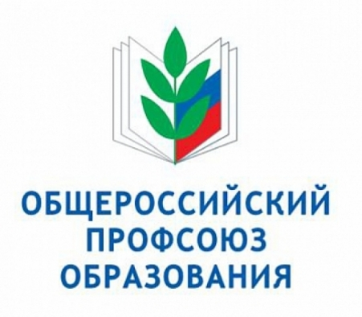

Утвержден на заседании Президиума
23.01.2020 г.,
постановление Президиума Совета №1

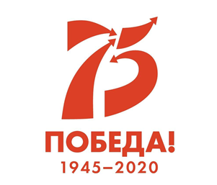
2020 год- Год цифровизации
2020 год- Год Памяти и славы

2020 год – Год 30-летия Общероссийского Профсоюза образования

- Основные задачи:
  - формирование профсоюзного резерва кадров и актива;
  - мотивация профсоюзного членства;
  - расширение форм и методов обучения и активизация работы выборных коллегиальных органов по обучению актива;
  - расширение форм работы с молодыми педагогами;
  - контроль за созданием и обеспечением функционирования системы управления охраной труда в образовательных организациях;
  - контроль за соблюдением прав работников на достойную оплату труда.

№ п\п | МЕРОПРИЯТИЯ
I | Организационно-массовая работа:
  - Заседания Совета районной организации Профсоюза
Январь
1. О работе первичных профсоюзных организаций по итогам подготовки статистического отчета за 2019 год и о приоритетных профсоюзных направлениях деятельности на 2020 год.
2. Об итогах проведения работы по заключению коллективных договоров в 2019 году.
3. О размещении на сайтах образовательных организаций публичных отчетов районной и первичных профсоюзных организаций.
4. О проведении в 2020 году «Года цифровизации», «Года Памяти и славы» и «Года 30-летия Общероссийского Профсоюза образования»

Апрель
1.Об итогах работы VIII Съезда Профсоюза работников народного образования и науки РФ и задачах по выполнению его решений.
2. О ходе мероприятий по совершенствованию системы оплаты труда.

Декабрь
1. Об основных мероприятиях Мглинской районной организации в 2020 году.
2. О смете доходов и расходов на 2021 год.
3. О плане работы на 2021 год.

  - Заседания президиума районной организации Профсоюза
Январь
1. Об утверждении сводного статистического отчета районной организации Профсоюза за 2019 год.
2. О проведении районного конкурса «Педагогический дебют-2020» совместно с отделом образования.
3. Об утверждении плана работы Мглинской районной организации на 2020 год.
4. Награждение профсоюзных активистов.

Февраль
1. Об участии в областных спортивных соревнованиях, проводимых обкомом Профсоюза.
2. Об утверждении Открытого (публичного) отчета Мглинской районной организации Профсоюза за 2019 год.
3. Об основных тематических мероприятиях в 2020 году: Года памяти и славы, Года цифровизации в Общероссийском Профсоюзе образования, 30-летия Общероссийского Профсоюза образования.

Апрель
1. О деятельности первичных профсоюзных организаций района по выполнению уставных задач, в части организационно-финансового укрепления.
2. Об организации работы по оздоровлению членов Профсоюза и членов их семей в 2020 году.

Сентябрь
1. О работе профсоюзных кружков в 2020 году.
2. Проект по внедрению ЕАИС «Электронный реестр членов Профсоюза» и «Электронный профсоюзный билет».
3. Итоги летнего оздоровления членов Профсоюза и их детей. Задачи на предстоящий период.

Октябрь
1. О мотивационной работе по повышению профсоюзного членства в первичных профсоюзных организациях.
2. О подписке на профсоюзные издания на 2021 год.
3. О проведении профессионального праздника – Международного Дня учителя.
Декабрь
1. О плане работы на 2021 год.
2. О выделении средств на новогодние подарки членам Профсоюза.
3. О смете доходов и расходов на 2021 год.
4. О ходе выполнения районного отраслевого Соглашения на 2020-2022гг
5. Об итогах проведения комплексных правовых проверок соблюдения работодателями норм трудового законодательства в образовательных организациях за 2020 год

II | Оказание методической помощи первичным профсоюзным организациям по формированию положительного имиджа Профсоюза  1.Выполнение постановлений Брянской областной организации Профсоюза работников народного образования и науки РФ.  2.Оказание информационно-методической помощи первичным организациям Профсоюза при переходе на единый электронный профсоюзный билет
III | Работа с профсоюзными кадрами, активом:  1. Собеседование с впервые избранными председателями первичных профсоюзных организаций.  2. Оказывать методическую и организационную помощь профактиву в их работе.  3. Провести учебу для впервые избранных председателей первичных профсоюзных организаций (февраль, май)  4. Провести семинар для уполномоченных по охране труда.  5. Мероприятия с участием председателей контрольно -ревизионных комиссий
IV | Информационная работа  1. Организация подписки на газету «Мой профсоюз» и «Голос профсоюза».  2. Информирование профсоюзного актива, членов Профсоюза об изменениях в законодательстве РФ по вопросам труда, заработной платы и др.вопросам.  3. Оформление материалов на награждение профсоюзных активистов.  4. Принимать участие в проведении районных конкурсов профессионального мастерства «Учитель года», «Воспитатель года», «Педагогический дебют-2020» и др.  5. Продолжить мониторинг результатов работы по росту численности членов Профсоюза.  6. Продолжить мониторинг оплаты труда работников образовательных организаций района.  7. Продолжить проверку соблюдения трудового законодательства при заключении коллективных договоров в образовательных организациях.  8. Анализ состояния численности и организации работы профсоюзных кружков в образовательных организациях.  9. Продолжить работу по регистрации и анализу коллективных договоров.  10. Проводить работу по увеличению численности членов Профсоюза.  11. Содействовать повышению квалификации работников образовательных организаций района.  12. Проводить работу по вовлечению молодых педагогических работников в активную профсоюзную деятельность.  13. Оказывать помощь членам Профсоюза по вопросам аттестации педагогических работников.  14. Продолжить работу по распространению профсоюзной атрибутики.  15. Проводить организаторскую работу по внедрению в деятельность районной организации Профсоюза инновационных форм работы.
V | Осуществлять контроль за:  1. Своевременной постановкой на профсоюзный учет членов профсоюза.  2. Проведением аттестации педагогических работников.  3. Своевременной выплатой заработной платы и коммунальных выплат.  4. Соблюдением трудового законодательства в учреждениях образования.  5. Правильностью отчислений и поступлений профсоюзных взносов  6. Охраной труда.  7. Правильностью оформления трудовых договоров и трудовых книжек, переход на электронные трудовые книжки.  8. Работой по увеличению численности членов Профсоюза.  9. Ведением делопроизводства в первичных профсоюзных организациях.  10. Проведением информационной работы первичными профсоюзными организациями.  11. Предоставлением льгот и гарантий членам Профсоюза.  12. Реализацией Программы районной организации по усилению мотивации профсоюзного членства.
VI | Организация и проведение мероприятий, посвященных Году памяти и славы (75-летию Победы в Великой Отечественной войне)  1. Участие в фестивале школьных музеев «Но помнит мир спасенный...».  2. Участие в митинги памяти, возложение цветов к мемориальным и памятным доскам.  3. Участие в областном общежанровом конкурсе работников образования, посвященного 75-й годовщине Победы в ВОвойне 1941-1945 годов.
VII | Организация и проведение мероприятий, посвященных Году цифровизации в Общероссийском Профсоюзе образования  1.Оказание информационно –методической помощи первичным организациям Профсоюза при переходе на единый электронный профсоюзный билет
VIII | Организация и проведение мероприятий, посвященных 30-летиюОбщероссийского Профсоюза образования  1.Участие в работе Совета молодых педагогических работников «Первые шаги в профессию с профсоюзной поддержкой» (открытые уроки)

Председатель Мглинской районной Куриленко О.В.
организации Профсоюза

